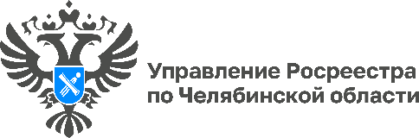

20.10.2023

Региональный Росреестр следит за верным употреблением наименований географических объектов в Челябинской области

Управление Росреестра по Челябинской области осуществляет федеральный государственный надзор в области геодезии и картографии за соблюдением установленных законодательством правил употребления наименований географических объектов в официальных документах, картографических материалах, на дорожных и иных указателях.
В соответствии с действующим законодательством в полномочия Управления Росреестра по Челябинской области входит осуществление контроля в сфере наименований географических объектов, расположенных на территории Южного Урала. В этих целях отделом геодезии и картографии, землеустройства и мониторинга земель анализируются постановления и распоряжения администраций муниципальных районов Челябинской области. В рамках такого мониторинга материалы проверяются на предмет наличия в них неточного употребления наименований географических объектов путем их сличения с правильным написанием в утвержденном перечне муниципальных образований и населенных пунктов области.
Например, в ходе осуществления мониторинга Управлением Росреестра в 2022 году было проанализировано 628 постановлений органов местного самоуправления Челябинской области, в 12 правовых актах обнаружены неточности в наименованиях географических объектов. В текущем году (по состоянию на 20.10.2023) уже проверен 281 правовой акт, выявлено 9 замечаний в наименованиях географических объектов. В администрации муниципалитетов были направлены соответствующие письма об устранении нарушений.
Кроме того, в этом году проводилась комплексная проверка употребления наименований всех имеющихся на территории Челябинской области населенных пунктов. Так, названия были проверены на соответствие требованиям законодательства об административно-территориальном делении. Неверного употребления наименований географических объектов в этой части не обнаружено.
Напомним, что нарушение установленных правил присвоения или употребления наименований географических объектов влечет наложение административного штрафа на должностных лиц в размере от двух тысяч до трех тысяч рублей. Кстати, Управление Росреестра принимает от южноуральцев сведения о фактах неточного употребления наименований географических объектов на территории Челябинской области или искажения данной информации. Об этом следует сообщать по телефону 8(351) 237-82-79 или на эл.почту (rosreestr-chel@yandex.ru).

#РосреестрЧелябинск, #КалендарьБольшогоРосреестра #МесяцГеографическихНаименований, #РеестрНаименованийГеографическихОбъектов

Пресс-служба Управления Росреестра и филиала Роскадастра по Челябинской области

